Họ và tên:…………………………………………… Lớp: 7A …..

**ÔN TẬP TIN HỌC 7 – HKII**

1. **LÝ THUYẾT:** (HỌC BÀI 6,7,8,9)
2. Định dạngphông chữ: **Font** 
3. Định dạngcỡ chữ: **Font Size** 
4. Kiểu chữ **in đậm: Bold** 
5. Kiểu chữ*in nghiêng: Italic* 
6. Kiểu chữgạch dưới**:** Underline 
7. Định dạng màu chữ: **Font Color** 
8. Căn lề trái 
9. Căn lề phải 
10. Căn lề giữa 
11. Để gộp các ô thành một ô và căn giữa trong ô tính: 
12. **Tô màu nền: Fill Color **
13. **Kẻ đường biên: Borders** 
14. **Tăng** một chữ số thập phân. 
15. **Giảm** một chữ số thập phân. 
16. **Điều chỉnh ngắt trang: View → Page Break Preview**.
17. Đặt lề trang in: Mở trang **Margins**

**+ Top**: Lề trên.

**+ Bottom**: Lề dưới.

+ **Left**: Lề trái.

+ **Right: Lề phải.**

1. **Hướng giấy in: mở trang** 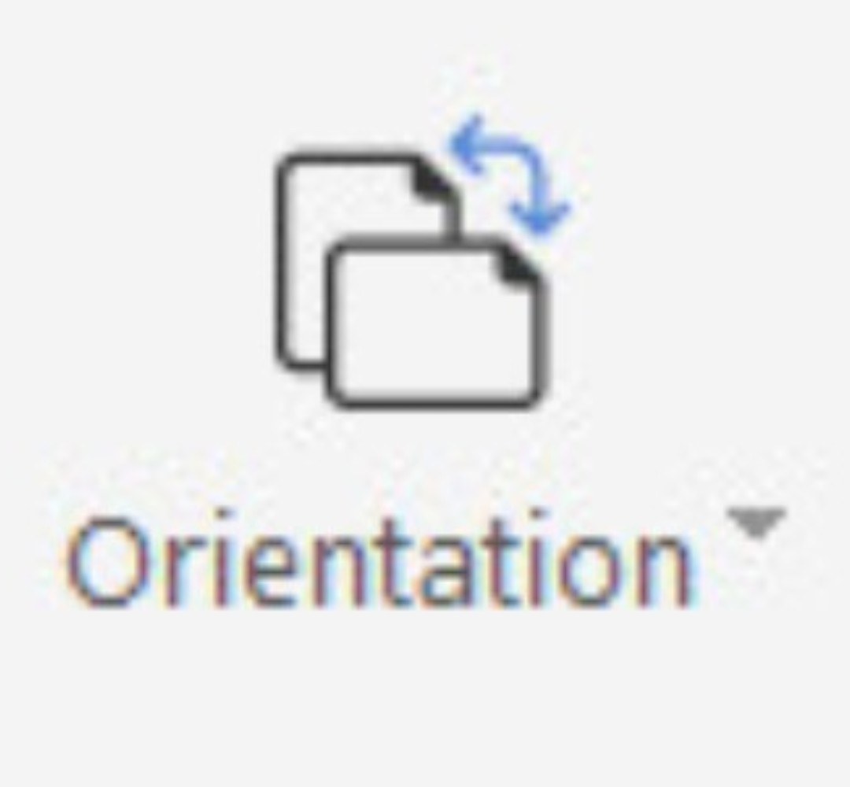

**+**  **:** Hướng giấy đứng.

**+**  **:** Hướng giấy ngang.

1. In trang tính: **File → Print (Ctrl+P)**
2. Sắp xếp dữ liệu

**Bước 1:** Nháy chuột chọn 1 ô trong cột cần sắp xếp dữ liệu.

**Bước 2:** Mở dải lệnh **Data**, chọn:

+ Nút lệnh  : để sắp xếp theo thứ tự tăng dần.

+ Nút lệnh  : để sắp xếp theo thứ tự giảm dần.

1. **Lọc dữ liệu**

**Bước 1: Chuẩn bị:**

* Nháy chuột chọn một ô trong vùng có dữ liệu cần lọc.
* Mở dải lệnh **Data → Filter** 

**Bước 2: Lọc:**

* + Nháy chuột vào nút   trên hàng tiêu đề cột.
  + Nháy chuột chọn các giá trị dữ liệu cần lọc rồi nháy **OK**.

### Một số dạng biểu đồ thường dùng:



* **Biểu đồ cột :** để so sánh dữ liệu có trong nhiều cột.
* **Biểu đồ đường gấp khúc** **:** dùng để so sánh dữ liệu và dự đoán xu thế tăng hay giảm của dữ liệu.
* **Biểu đồ hình tròn**  **:** dùng để mô tả tỉ lệ của các giá trị dữ liệu so với tổng thể.